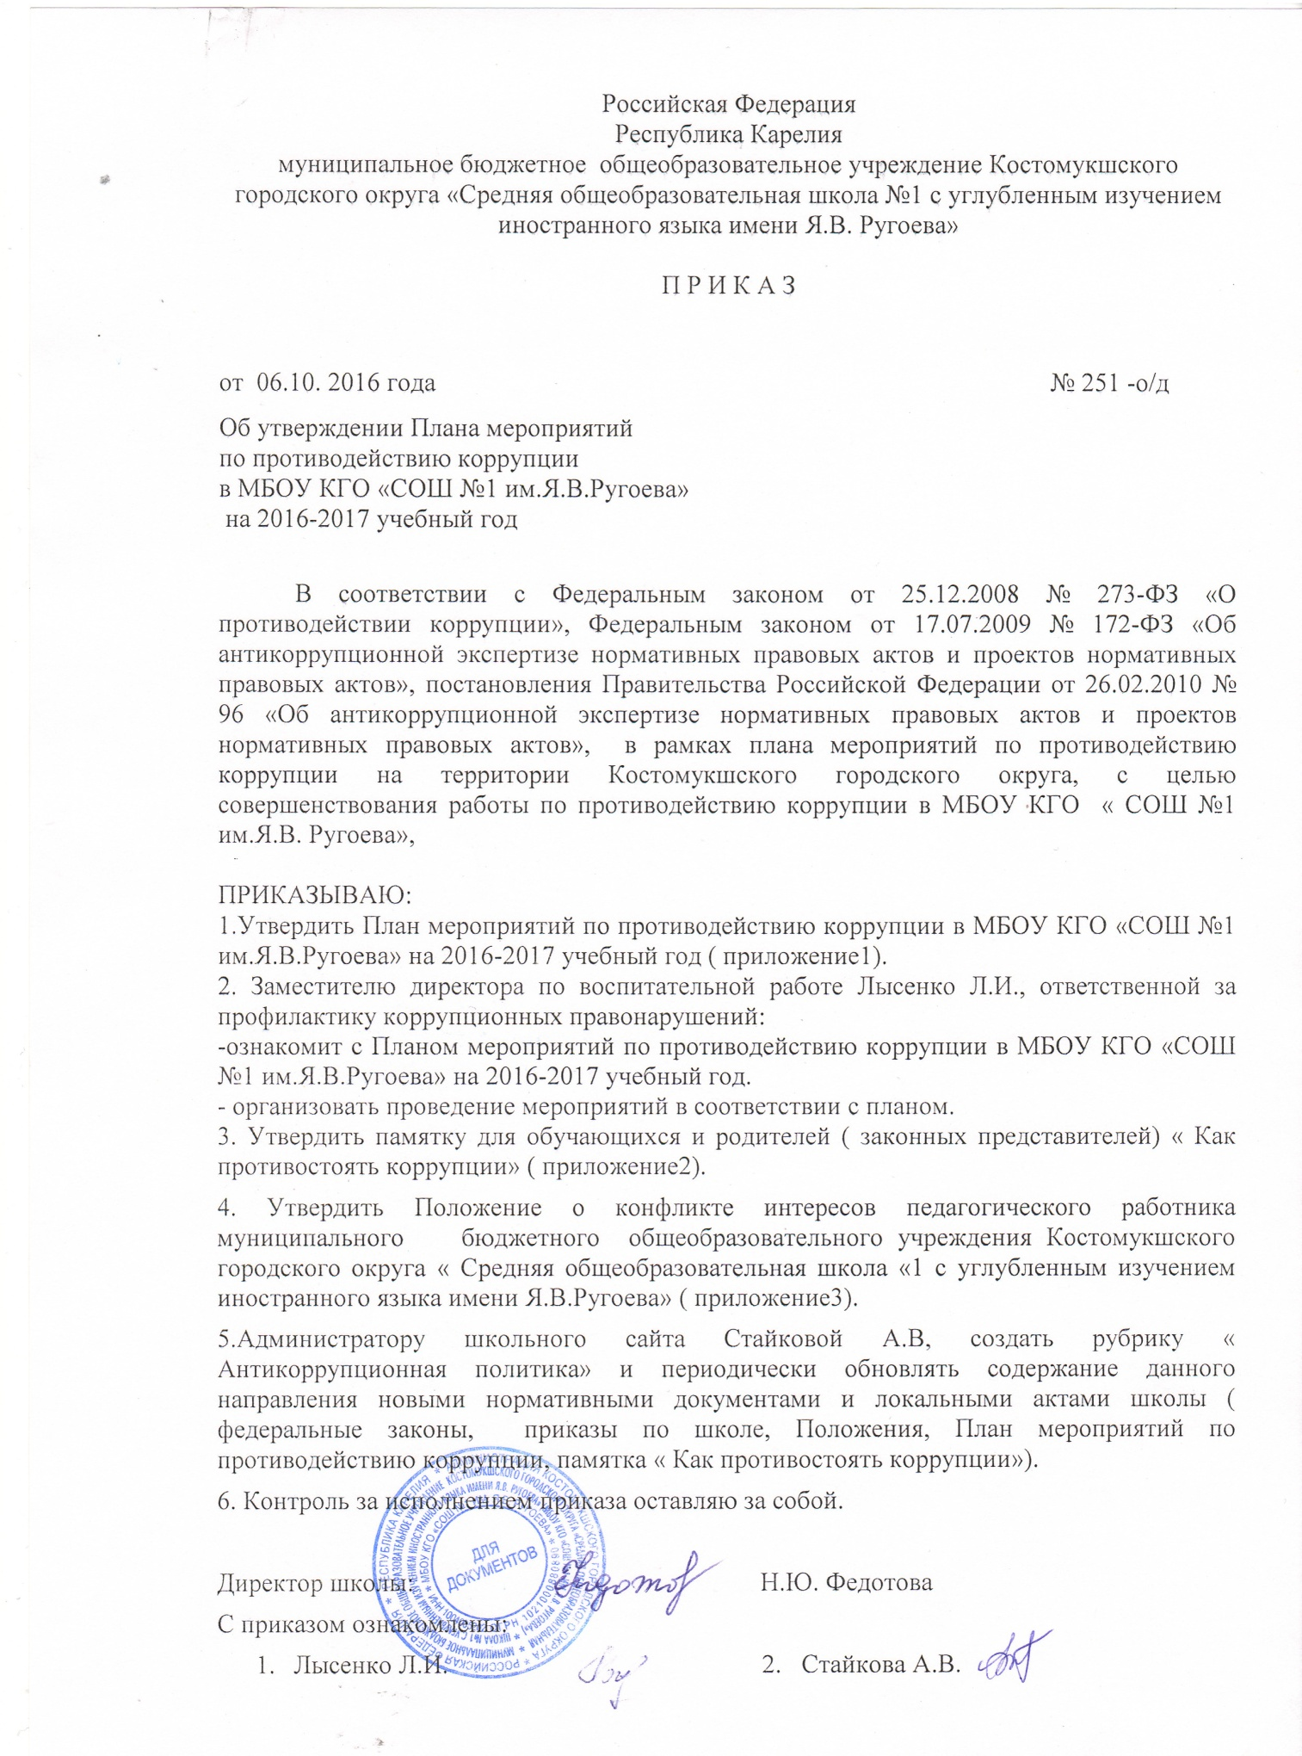

Российская Федерация

Республика Карелия

муниципальное бюджетное общеобразовательное учреждение Костомукшского городского округа «Средняя общеобразовательная школа №1 с углубленным изучением иностранного языка имени Я.В. Ругоева»

П Р И К А З

от 06.10. 2016 года № 251 -о/д

Об утверждении Плана мероприятий

по противодействию коррупции

в МБОУ КГО «СОШ №1 им.Я.В.Ругоева»

на 2016-2017 учебный год

В соответствии с Федеральным законом от 25.12.2008 № 273-ФЗ «О противодействии коррупции»,Федеральным законом от 17.07.2009 № 172-ФЗ «Об антикоррупционной экспертизе нормативных правовых актов и проектов нормативных правовых актов», постановления Правительства Российской Федерации от 26.02.2010 № 96 «Об антикоррупционной экспертизе нормативных правовых актов и проектов нормативных правовых актов», в рамках плана мероприятий по противодействию коррупции на территории Костомукшского городского округа, с целью совершенствования работы по противодействию коррупции в МБОУ КГО « СОШ №1 им.Я.В. Ругоева»,

ПРИКАЗЫВАЮ:

1.Утвердить План мероприятий по противодействию коррупции в МБОУ КГО «СОШ №1 им.Я.В.Ругоева» на 2016-2017 учебный год ( приложение1).

2. Заместителю директора по воспитательной работе Лысенко Л.И., ответственной за профилактику коррупционных правонарушений:

-ознакомит с Планом мероприятий по противодействию коррупции в МБОУ КГО «СОШ №1 им.Я.В.Ругоева» на 2016-2017 учебный год.

- организовать проведение мероприятий в соответствии с планом.

3. Утвердить памятку для обучающихся и родителей ( законных представителей) « Как противостоять коррупции» ( приложение2).

4. Утвердить Положение о конфликте интересов педагогического работника муниципального бюджетного общеобразовательного учреждения Костомукшского городского округа « Средняя общеобразовательная школа «1 с углубленным изучением иностранного языка имени Я.В.Ругоева» ( приложение3).

5.Администратору школьного сайта Стайковой А.В, создать рубрику « Антикоррупционная политика» и периодически обновлять содержание данного направления новыми нормативными документами и локальными актами школы ( федеральные законы, приказы по школе, Положения, План мероприятий по противодействию коррупции, памятка « Как противостоять коррупции»).

6. Контроль за исполнением приказа оставляю за собой.

Директор школы: Н.Ю. Федотова

С приказом ознакомлены:

1. Лысенко Л.И. 2. Стайкова А.В.